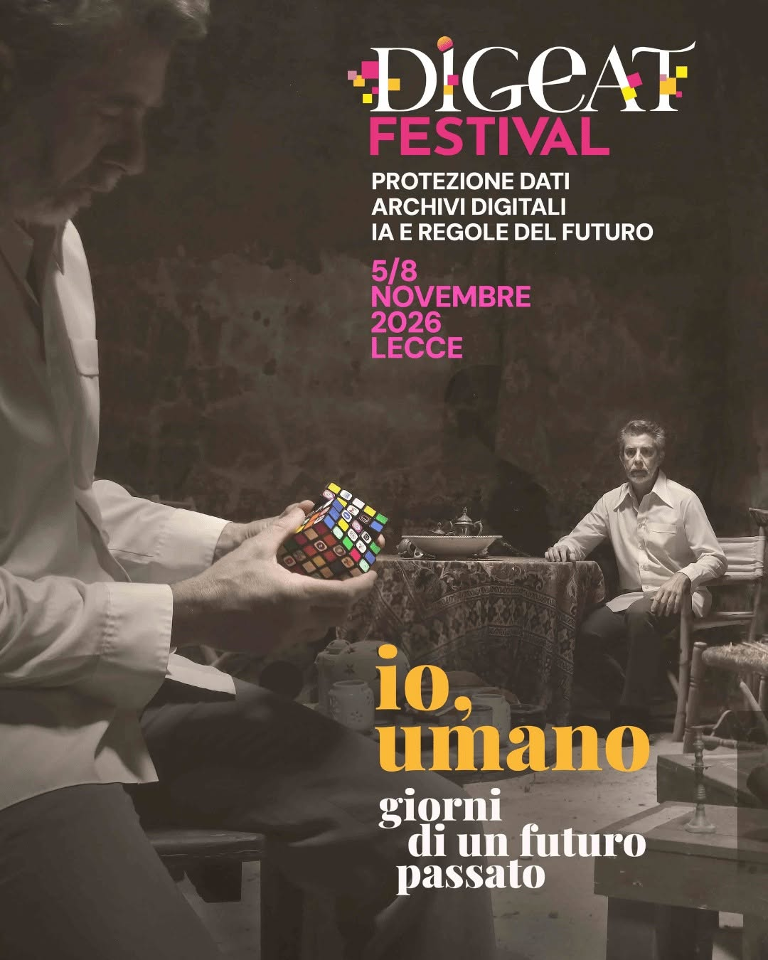
DIGITALAW
presenta
DIGEAT FESTIVAL – II edizione: dal 5 all'8 novembre
tra Lecce e Gallipoli
"Io, Umano. Giorni di un futuro passato”

Quattro giornate, oltre 150 ospiti su
protezione dati, archivi digitali, intelligenza artificiale e regole del futuro, tra formazione professionalizzante e panel divulgativi, fino al convegno istituzionale di chiusura con il processo all'intelligenza artificiale.

“A Lecce ascolterete dalla voce dei protagonisti dell'innovazione digitale racconti che pochi vogliono farvi sentire” dice Andrea Lisi, ideatore del festival.
***
Comunica stampa, luglio 2026
"Io, Umano. Giorni di un futuro passato": tecnologie a misura d'uomo o uomo a misura di macchina? È il tema della seconda edizione di Digeat Festival, la manifestazione internazionale promossa da Digitalaw che approfondisce protezione dati, archivi digitali, intelligenza artificiale e regole del futuro: si svolgerà tra Lecce e Gallipoli dal 5 all'8 novembre 2026, con la partecipazione di oltre 150 esperti nazionali e internazionali, tra cui rappresentanti delle autorità e delle istituzioni italiane ed europee legate al mondo digitale. Saranno quattro giornate tra formazione professionalizzante e panel divulgativi, fino al convegno istituzionale di chiusura che simulerà il processo all'intelligenza artificiale.

PROGRAMMA
DIGEAT Festival si rivolge ad imprese e imprenditori, manager, responsabili HR, pubbliche amministrazioni, professionisti attenti al digitale (avvocati, ingegneri, notai, consulenti IT, archivisti, commercialisti, medici, architetti, notai ecc.), neolaureati, studenti e, più in generale, per chiunque sia interessato a comprendere criticamente le trasformazioni digitali in corso.
- 5 novembre – Giornata dedicata alla formazione professionalizzante, con laboratori specialistici su protezione dei dati e digitalizzazione documentale rapportati all'intelligenza artificiale, seguiti dalla conferenza istituzionale di apertura. Sede: Ex Convitto Palmieri, Lecce.
- 6 e 7 novembre – Le due giornate centrali uniscono formazione verticale nelle mattine e panel divulgativi aperti al pubblico nei pomeriggi, distribuiti tra Ex Convitto Palmieri, Palazzo Turrisi e Museo Castromediano, a Lecce.
- 8 novembre – Convegno istituzionale di chiusura, per la prima volta non a Lecce ma al Teatro Tito Schipa di Gallipoli. Momento centrale della giornata sarà il processo all'intelligenza artificiale, una simulazione dibattimentale in cui i relatori metteranno sul banco degli imputati la tecnologia, per interrogarsi con rigore e ironia sul futuro del rapporto uomo-macchina.

GLI OSPITI
Tra gli ospiti dell'edizione 2026: Luigi Montuori, segretario generale del Garante per la protezione dei dati personali; Agostino Ghiglia, componente del Collegio del Garante per la protezione dei dati personali; Paolo De Rosa, policy officer presso la Commissione Europea, CTO per il Digital Identity Framework; Stefano Marzocchi, DPO dell'Agenzia per la Cybersicurezza Nazionale (ACN); Laura Aria, componente dell'Autorità per le Garanzie nelle Comunicazioni (AGCOM); Helga Cossu, chief digital identity & outreach officer presso Leonardo.
Saranno presenti anche i componenti del neonato COMITATO SCIENTIFICO del Festival, presieduto dal Prof. Donato A. Limone, già professore ordinario di Informatica giuridica. Alcuni nomi: Luigi Gambardella, promotore della trasformazione delle politiche digitali in ambito internazionale e presidente di ChinaEU; Giuseppe Gigli, fondatore e primo direttore dell'Istituto di Nanotecnologia del CNR, presidente del Consiglio di Amministrazione della Fondazione Distretto High Tech (DHITECH) e docente di Fisica presso l'Università del Salento; Maria Antonietta Aiello, rettrice dell'Università del Salento; Giuliano Noci, prorettore del Politecnico di Milano; Nicola Perullo, rettore e presidente dell'Università degli Studi di Scienze Gastronomiche di Pollenzo; Patrizia Sormani, presidente ANORC Mercato.

IL COMITATO SCIENTIFICO DI DIGEAT FESTIVAL
Il comitato scientifico, novità della seconda edizione, è l’organo che orienta e garantisce la qualità culturale e scientifica del DIGEAT Festival. È composto da accademici, professionisti ed esperti provenienti da ambiti disciplinari diversi — diritto, tecnologia, sanità, pubblica amministrazione, etica, comunicazione — chiamati a mettere in dialogo prospettive differenti su un tema che, per sua natura, non si lascia raccontare da un solo punto di vista: la trasformazione digitale e il suo impatto sulle persone.
Il lavoro del Comitato accompagna il festival ben prima delle giornate di novembre, intervenendo nella scelta dei filoni tematici, nella selezione dei relatori e nella definizione degli equilibri tra rigore scientifico e accessibilità dei contenuti.

IL TEMA: "IO, UMANO. GIORNI DI UN FUTURO PASSATO"
In un tempo in cui le macchine si trasformano da semplici strumenti a burattinai invisibili capaci di orientare scelte e decisioni, prende forma la seconda edizione del DIGEAT Festival.
Se gli algoritmi manovrano le nostre intelligenze, influenzando e plasmando le nostre capacità umane, il festival vuole provare a cambiare prospettiva, proponendo un rovesciamento del rapporto uomo-macchina che riporta al centro una domanda fondamentale: stiamo progettando tecnologie a misura d'uomo o stiamo lentamente adattando l'uomo alle logiche delle macchine? DIGEAT vuole inserirsi in questa tensione, creando uno spazio di approfondimento, divulgazione e confronto in cui la tecnologia viene compresa e messa in discussione. E in un tempo dominato dalle tecnologie generative, la sfida più grande potrebbe essere proprio quella di tornare a mettere l'uomo al centro, prima della macchina, davanti all'algoritmo.
DIGEAT Festival vuole stimolare nuove riflessioni anche quest'anno, perché dopo "il risveglio della ragione" è arrivato il momento di agire e di comprendere davvero che in un mondo in cui tutto sembra automatizzato, la vera innovazione sarà tornare a essere consapevolmente umani, al fine di garantire ordine e controllo sui processi di digitalizzazione che ci riguardano.

L'INNOVAZIONE PARTE DAI CITTADINI, DAI PROFESSIONISTI, DAGLI ENTI LOCALI
"Stiamo vivendo da tempo una trasformazione digitale imposta dall'alto, caratterizzata da scelte rigide, spesso burocratiche e controverse, sia a livello europeo che nazionale. Governare l'innovazione digitale in questo modo significa inevitabilmente farsi schiacciare dai 'Sultani del Web' e continuare a favorirli.
Vi proporremo a Lecce una visione sulle Regole del Futuro che sia meditata, 'slow', quindi semplicemente differente.
Ascolterete dalla voce dei protagonisti dell'innovazione digitale racconti che pochi vogliono farvi sentire.
Sarà quest'anno un appuntamento unico e imperdibile qui a Lecce.
Partendo dal Sud si può guardare lontano e anche oltre confine. Lì dove, ad esempio, strumenti di Chat Control non possono essere consentiti in una visione etica e democratica di società e la sovranità digitale è un diritto indispensabile da preservare". (Andrea Lisi, avvocato, ideatore del festival e direttore del progetto editoriale DIGEAT, tra le voci più autorevoli nel campo del diritto applicato all'informatica).

DIGEAT E DIGITALAW
DIGEAT Festival è un progetto di Digitalaw Srl realizzato in collaborazione scientifica con lo Studio Legale Lisi (Lecce) e ANORC – Associazione Nazionale Operatori e Responsabili della Custodia di contenuti digitali.
Digitalaw è il progetto culturale nato dall'esperienza ultraventennale dell'avvocato Andrea Lisi ed è attiva da oltre dieci anni nella consulenza e formazione sul diritto applicato all'informatica. Il festival è espressione concreta del più ampio progetto editoriale DIGEAT, che comprende anche la rivista trimestrale DIGEAT e la piattaforma multimediale DIGEAT TV.

IL FESTIVAL NEL PROGETTO AUTORIALE DI MARCELLO MOSCARA
Anche quest'anno a caratterizzare visivamente il festival è il progetto autoriale del fotografo narrativo Marcello Moscara, che firma l'immagine guida di questa edizione: un uomo che osserva e manipola un cubo, metafora della complessità della tecnologia contemporanea.

Dettagli su www.digeatfestival.it.
Info: 0832 256065 – segreteria@digeatfestival.it

Ufficio stampa – Azzurra De Razza
3387755897 – azzurraderazza@gmail.com

